Ich baue einen Turm
(buduję wieżę)

- Nauka piosenki „Ich baue einen Turm”. Zapoznanie z tekstem i melodią.
Ich baue einen Turm (buduję wieżę)
So hoch ich kann (tak wysoka jak potrafię)
Ich baue einen Turm (buduję wieżę)
Und freu ich dann (i cieszę się bardzo)
Ich baue einen Turm (buduję wieżę)
Und hör ein „Bumm” (i słyszę bum)
Bumm
Der Turm ist weg (wieży nie ma)
Der Turm fiel um (wieża upadła)
Und dann und dann (i znów i znów)
Dann fang ich nochmal an… (zaczynam na nowo)

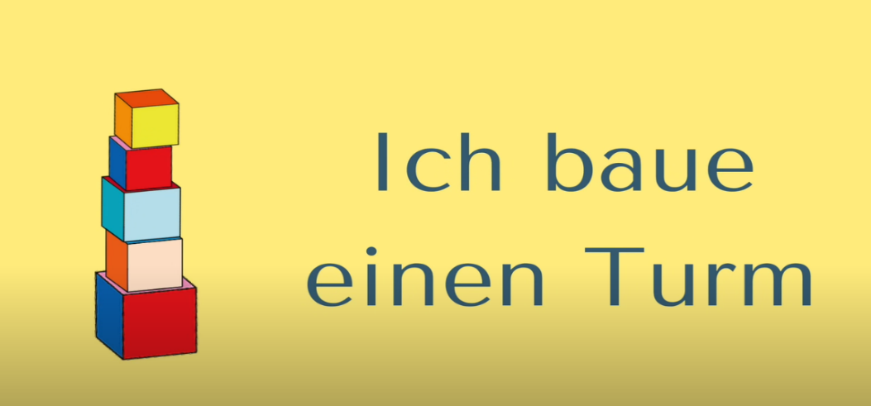

Link do piosenki: https://youtu.be/Jj9QPBVsAdc
- „Baue einen Turm – zbuduj wieżę”
Ułóż wieżę z klocków według podanego wzoru. Policz ile klocków użyłeś do zbudowania wieży i powiedz jakie kolory klocków w języku niemieckim.




